**Бургер Пеппер**

Булочка 1

Айсберг 10

Печериці на грилі 20

Соус часниковий 10

Котлета з яловичини 1

Сир чеддер 2

Томати 20

Цибуля фрі 10

Соус спайсі 5

Соус барбекю 5

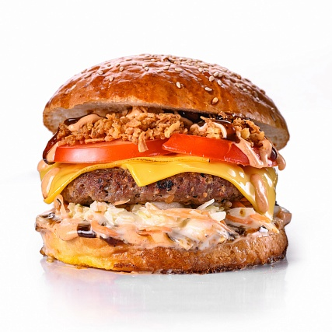

**Чізбургер**

Булочка 1

Айсберг 10

Мариновані огірочки 10

червона цибуля 5

Соус бургерний 10

Котлета з яловичини 1

Сир чеддер 2

Томати 20

Томатний соус 10

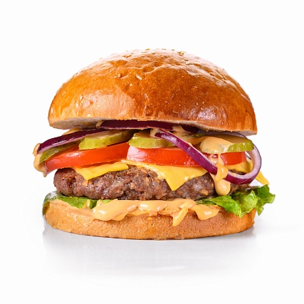

**Бургер Чікен**

Булочка 1

Айсберг 10

Бургерний соус 10

Куряча котлета 1

Сир чеддер 1

Томати 20

Мариновані огірочки 10

Червона цибуля 5

Кисло солодкий соус 10

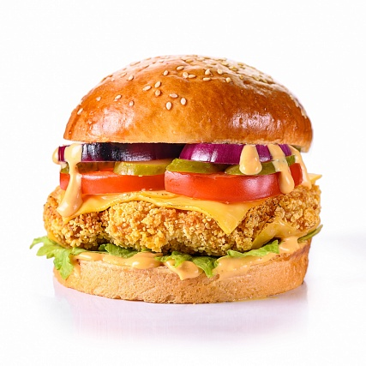

**Бургер Максі**

Булочка 1

Айсберг 10

Мариновані огірочки 10

Соус бургерний 10

Котлета ялов 1

Сир чеддер 2

Томати 20

Куряче філе. 50

Гірчіця 5

Бекон 20

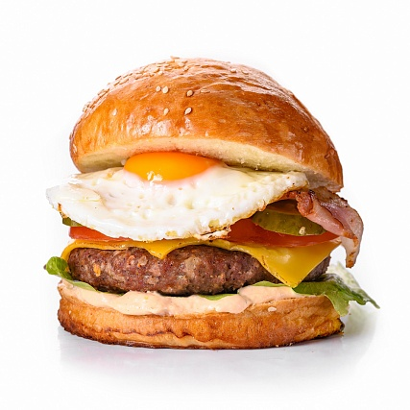Глазунья 1

Соус томатний 5

**BBQ бургер**

Булочка 1

Айсберг 10

Соус барбекю 10

Котлета з яловичини. 1

Сир чеддер 2

Бекон 20

Томати 20

Мариновані огірочки 10

Бургерний соус 10

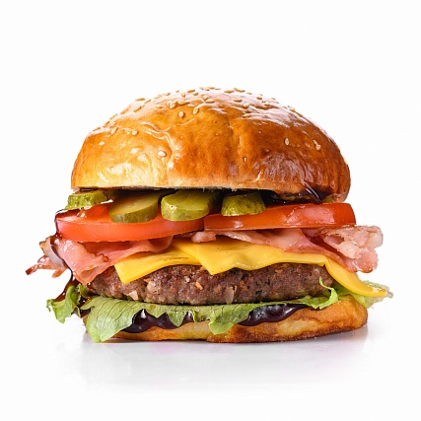

**Бургер чикен спайсі**

Булочка 1

Айсберг, 10

Часниковий соус 10

Карамелізована цибуля 20

Смажені печериці 20

Куряча котлета 1

Сир чеддер 2

Огірок свіжий 10

Соус спайсі 10

.

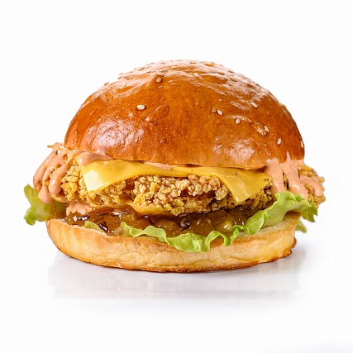

**Бургер Цезар**

Булочка 1

Айсберг 10

Соус "Цезар" 10

Огірок 10

Куряча котлета 1

Сир чеддер 1

Томати 20

Цибуля фрі 5

Кисло солодкий соус 10

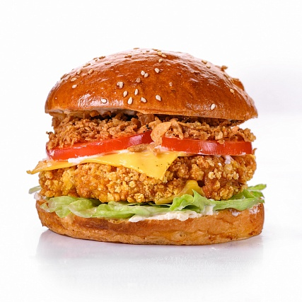

Фірмовий бургер

Булочка 1

Айсберг 10

Бургерний соус 10

Свинина Чашу 60

Сир чеддер 1

Капуста фіолетова 20

Солодкий чилі соус 10

Глазунья 1

Томати 20

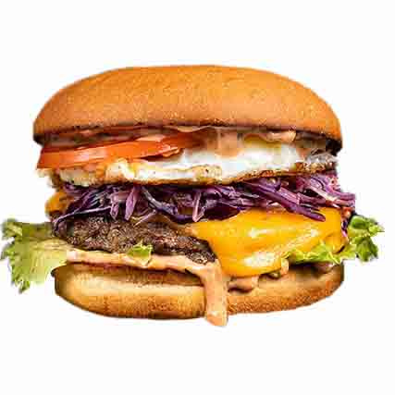

**Паста з курчатою та овочами**

курча, болгарський перець, цукіні, вершки, цибуля, часник, сир пармезан

Гостра паста з ковбасками

Мисливські ковбаски, соус томатний, томати, цибуля, часник, сир пармезан, спеції

Паста сиром та грибами

Печериці, сир фета, вершки, цибуля-порей, часник, зелень, сир пармезан

Паста з креветками та кальмаром

Кальмар, креветки, цукіні, вершки, часник, зелень, сир пармезан

**Шаурма ФІРМОВА**

Вага: 300гр

м'ясо куряче, огірок, томат, фірмовий соус, кетчуп, майонез, капуста, лаваш класичний.

Арабська шаурма

Початок форми

Вага: 400гр

м'ясо куряче, огірок, картопляні часточки, томат, капуста, арабський соус, лаваш класичний.

**В'єтнамська шаурма**

Початок форми

Вага: 400гр

м'ясо куряче, морква по-корейськи, огірок, цибуля, капуста, соус кроповий, лаваш класичний.

**Японська шаурма**

Початок форми

Вага: 400гр

м'ясо куряче, гриби печериці, огірок, соус теріяки, капуста, фірмовий соус, лаваш класичний.

**Мексиканська шаурма**

Вага: 400гр

м'ясо куряче, кукурудза, халапеньо, томат, капуста, соус мексиканський (гострий), цибуля маринована, лаваш класичний.

**Норвезька шаурма**

Початок форми

Вага: 400гр

сьомга, томат, огірок, сир фета, капуста, кроповий соус, кунжутно-горіховий соус, лаваш класичний.

**Баварська шаурма**

Вага: 400гр

ковбаски мисливські, томат, огірок, капуста, соус барбекю, кетчуп, майонез, класичний лаваш.

**М'ясна шаурма XXL**

Початок форми

Вага: 400гр

м'ясо куряче, чіпси, томат, огірок, соус фірмовий, соус барбекю, лаваш класичний.

**Турецька шаурма L**

Початок форми

Вага: 400гр

м'ясо куряче, томат, огірок, капуста, фірмовий соус, соус каррі, класичний лаваш.

Конец формы

Конец формы

Конец формы

Конец формы

Конец формы

Конец формы